KATA PENGANTAR
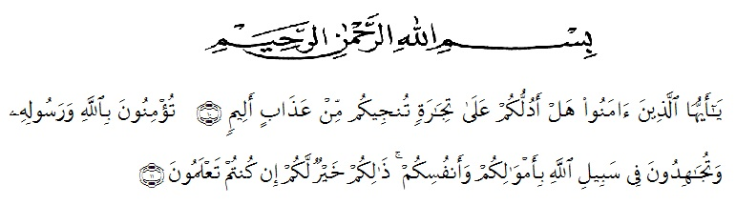“Hai orang-orang yang beriman, sukakah kamu Aku tunjukkan suatu perniagaan
yang dapat menyelamatkan kamu dari azab yang pedih?” (Yaitu) kamu beriman kepada Allah dan Rasul-Nya dan berjihad di jalan Allah dengan harta dan jiwamu. Itulah yang lebih baik bagimu jika kamu mengetahuinya,”
Alhamdulillahirobbil alamin, syukur yang tiada terkira penulis ucapkan ke hadirat Allah SWT Yang Maha Kuasa yang telah melimpahkan rahmat, hidayah dan kemudahan kepada penulis sehingga dapat menyelesaikan penelitian dan penyusunan skripsi ini yang berjudul “Uji Sitotoksisitas Ekstrak Etanol Daun Melinjo (Gnetum gnemon Linn.) Terhadap Larva Udang (Artemia salina Leach.) Dengan Metode Brine Shirmp Lethality Test (BSLT)“
Penulis juga menyampaikan rasa terimakasih yang sedalam-dalamnya kepada Ayahanda Tercinta Alm. Khairul Efendi Ritonga dan Ibunda tersayang Hennisyah Dalimunthe, Bunda Gabena Indrayani Dalimunthe dan Uda Zainuddin Harahap dengan penuh kasih, dan sayang, kesabaran serta keikhlasan yang senantiasa memberikan do’a serta dukungan dan material kepada penulis dalam menyelesaikan bahan seminar ini. Adik-adik terkasih Salwa Aulia Ritonga, Faeyza Alhadad Ritonga, Ayesh Al Gifari Pasaribu, Muhammad Fajar Al Hafidz Pasaribu, Noor Fatihah, Muhammad Jundi Al Farizi Harahap dan Muhammad Imam Al Fatih Harahap dan Seluruh Keluarga besar penulis, Terima kasih telah manjadi motivasi penulis sehingga dapat menyelesaikan penelitian dan penyusunan skripsi ini .

Penulis juga menyampaikan terimakasih yang sebesar-besarnya kepada Ibu apt.Debi Meilani,S.Si., M.Si selaku pembimbing I dan Ibunda Dr.apt. Gabena Indrayani Dalimunthe,S.Si., M.Si selaku pembimbing II yang telah memberi banyak dukungan ,masukan, saran dan bimbingan selama penelitian sehingga selesainya skripsi ini. Dan tak lupa terimakasih kepada Ibu Melati Yulia Kesumastuti, S.Farm., M..Sc yang telah bersedia menjadi penguji penulis sehingga dapat menyelesaikan penelitian dan penyusunan skripsi ini.
Pada kesempatan ini penulis juga mengucapkan terimakasih yang sebesar-besarnya kepada :
- Bapak Dr. KRT. Hardi Mulyono K Surbakti selaku Rektor UMN Al-Washliyah.
- Ibu apt. Minda Sari Lubis, S.Farm., M.Si selaku Plt. Dekan Farmasi UMN Al-Washliyah.
- Ibu Dr.apt. Gabena Indrayani Dalimunthe, M.Si selaku Ketua Program Studi Farmasi UMN Al-Washliyah.
- Ibu Wakil Dekan I dan II Program Studi Farmasi Universitas Muslim Nusantara Al-Washliyah.
- Ibu apt. Rafita Yuniarti, S.Farm., M.Kes Selaku Kepala Lab, yg memberikan dorongan dan kesempatan dalam fasilitas di laboratorium.
- Bapak/Ibu Dosen Program Studi Farmasi Universitas Muslim Nusantara Al-Washliyah Medan yang telah mendidik dan membina penulis hingga dapat menyelesaikan pendidikan.

- Kepada Sahabat-sahabat tersayang yang telah sama-sama berjuang terkhusus Adli Nuzula Rahmah,Tengku Masita,Rabiyatul Adawiyah Lubis,Dwi Maryani, Nur Azizah Naution Dan Riski Ariska S.Depari , Serta tak lupa pula Teman-teman seperjuangan kelas A dan Stambuk Farmasi 2016 Universitas Muslim Nusantara AL Washliyah Medan. Terimakasih telah saling menyemangati dan membantu sehingga kita dapat menyelesaikan penelitian dan penyusunan skripsi ini.
Penulis menyadari bahwa skripsi ini masih banyak kekurangan, oleh karena itu dengan segala kerendahan hati, penulis menerima kritik dan saran yang bersifat membangun demi kesempurnaan skripsi ini. Akhir kata penulis berharap semoga skripsi ini dapat bermanfaat bagi ilmu pengetahuan khususnya di bidang Farmasi.
Medan, Juli 2020
FITRI KHAIRUNNISYAH RITONGA
NPM :162114028

